Формирование и доведение КП по расходам в delphi-клиенте
БАРМ.00002-39 34 06-1
Стр. 87-89 Автоматическое создание ЭД "Кассовый план по расходам" на основании ЭД "Уведомление о бюджетных назначениях"
БАРМ.00002-39 34 40
Стр. 16-38 Предварительные настройки
БАРМ.00002-39 34 40
Стр. 52-117 Доведение Кассового плана по расходам
БАРМ.00002-39 34 40
Стр. 119-123 Формирование сводных Кассовых планов по расходам

Список сокращений

ЭД – электронный документ
УБН – уведомление о бюджетных назначениях

Краткое описание

Для формирования КП по расходам в системе предусмотрены ЭД "Кассовый план по расходам" и ЭД "Изменение кассового плана по расходам".
На 01.01.хх г. заносится первоначальный кассовый план по расходам с помощью ЭД "Кассовый план по расходам", все дельнейшие изменения с помощью ЭД "Изменение кассового плана по расходам".
В разрезе учреждений Кассовый план формируют ГРБС.
Перед формированием кассового плана УБН по строке должны быть на статусе "Обработка завершена".

Формирование ЭД «Кассового плана по расхода»
Для создания нового ЭД «Кассовый план по расходам» необходимо пройти по пункту меню: Бюджет → Кассовый план → Кассовый план по расходам
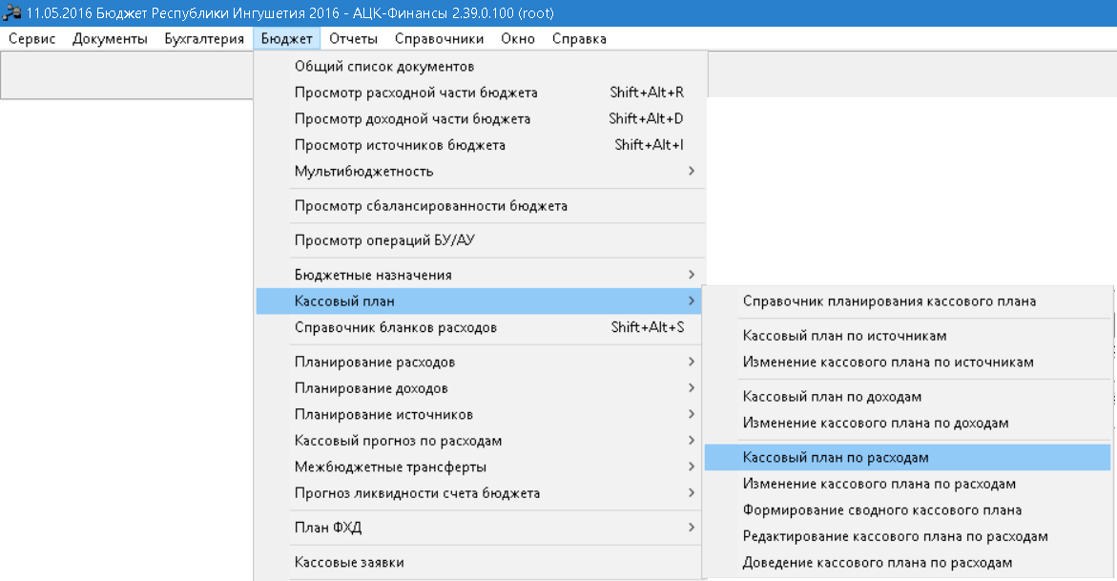
Откроется список, содержащий электронные документы «Кассовый план по расходам»:
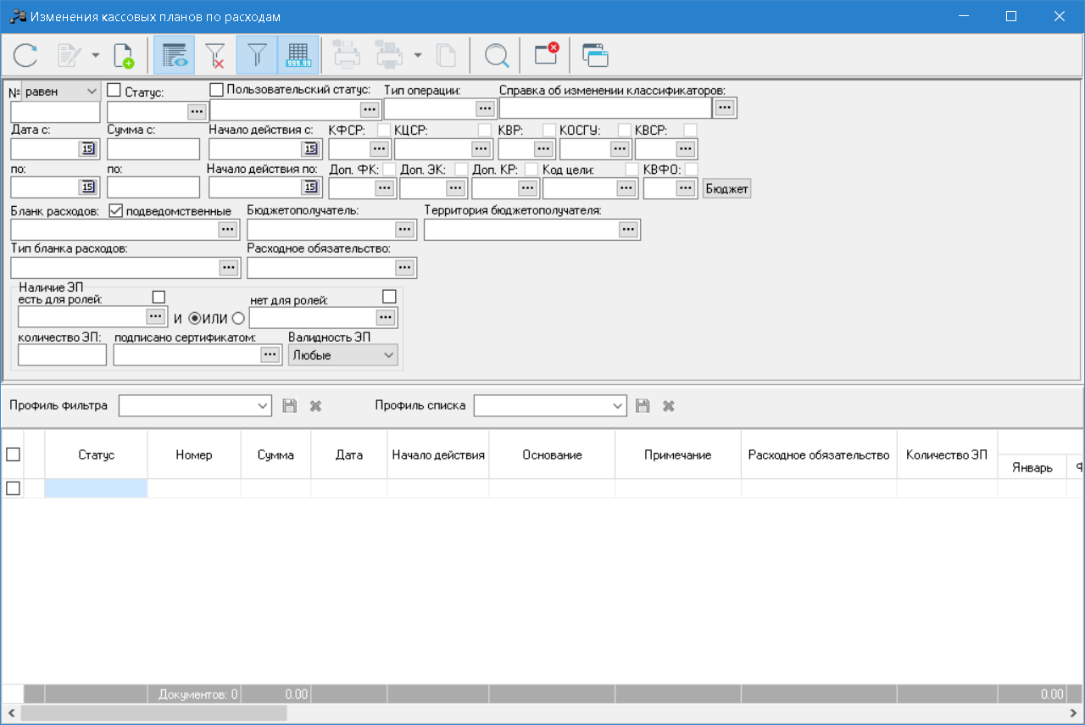
1.Функциональная панель
2.Панель фильтрации
3.Список документов
Для создания нового документа, необходимо нажать кнопку  Новый(F9) на функциональной панели. На экране сформируется новый ЭД «Кассовый план по расходам»

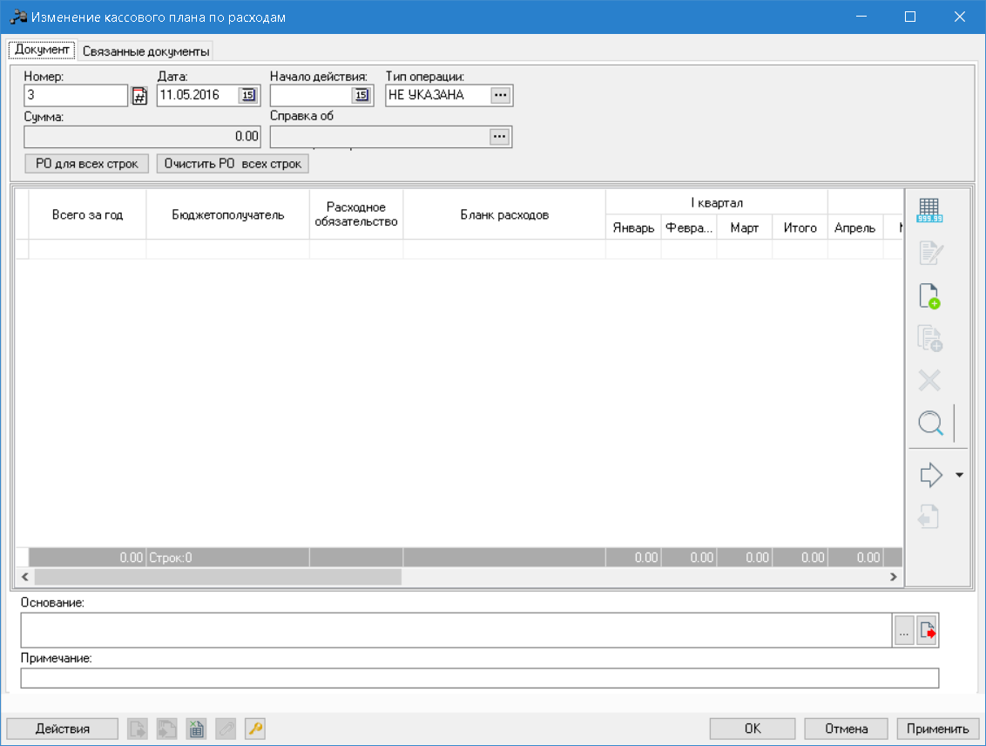
1.Указать требуемую дату документа(по умолчанию заполняется рабочей датой)
Для внесения бюджетной строки необходимо нажать кнопку в ЭД «Кассовый план по расходам»:
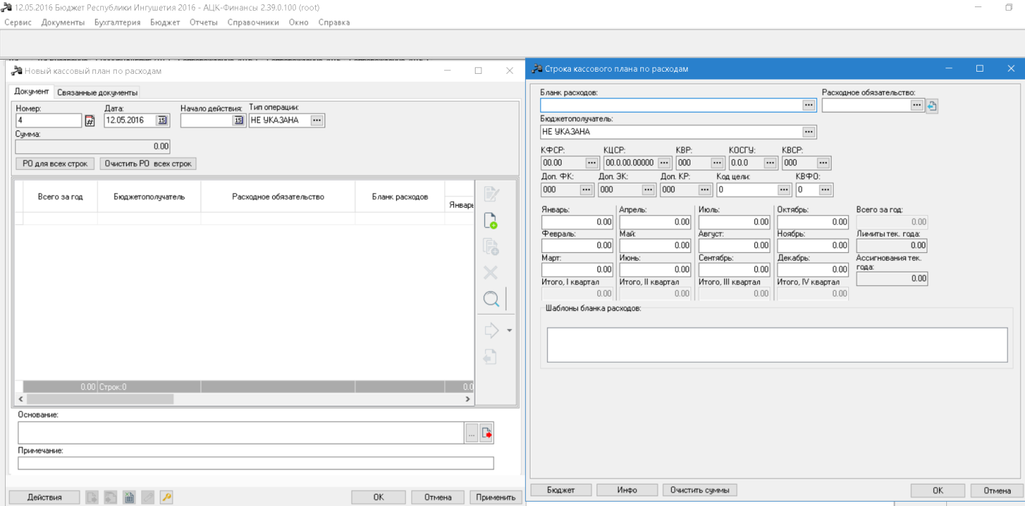

В форме новой строки для начала необходимо выбрать Бланк расходов типом Смета и нажать кнопку Выбрать 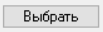

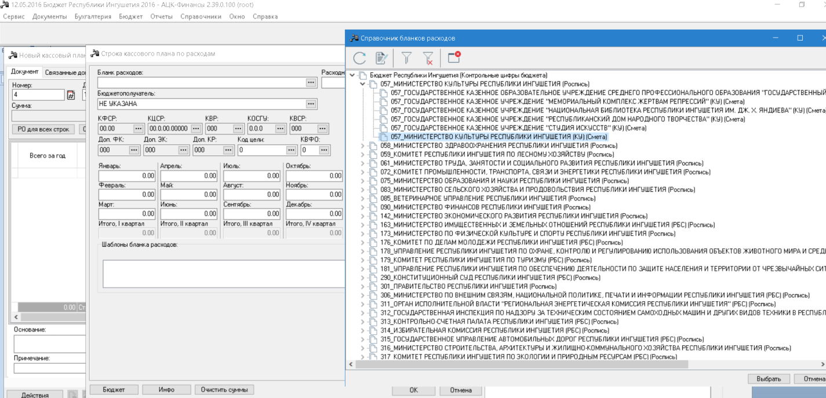
Следующим шагом необходимо выбрать уже действующую бюджетную строку, с доведёнными бюджетными назначениями, по кнопке
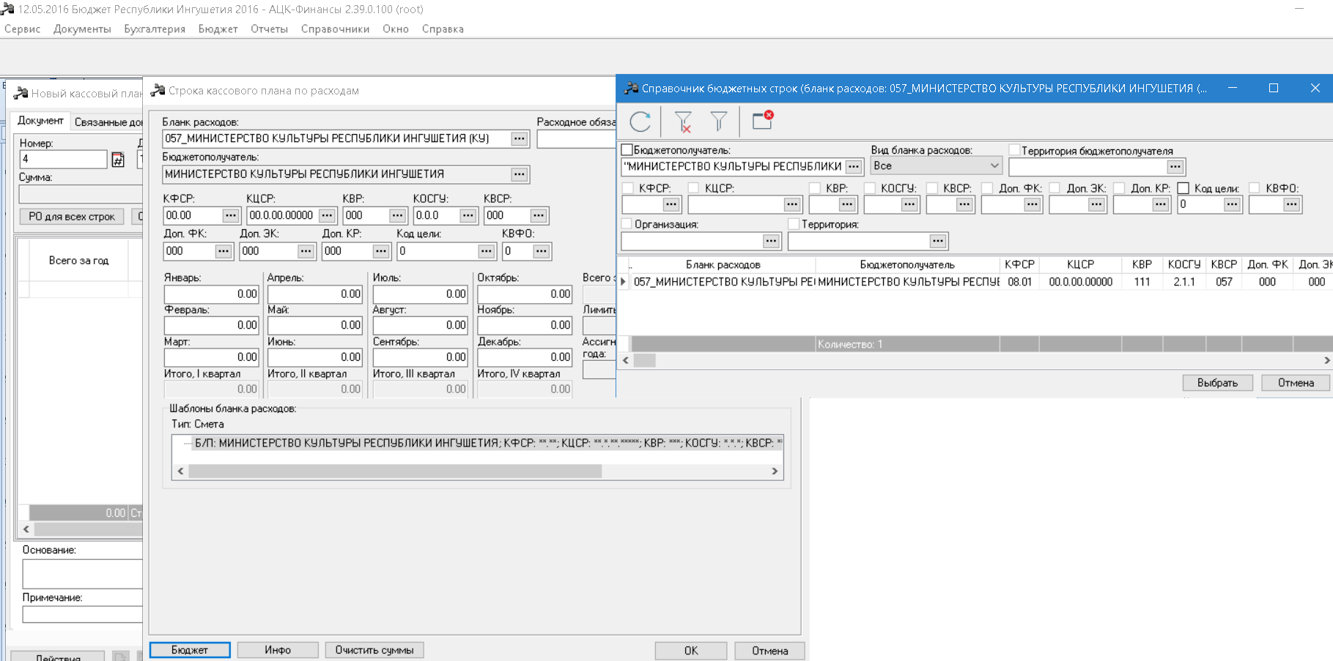
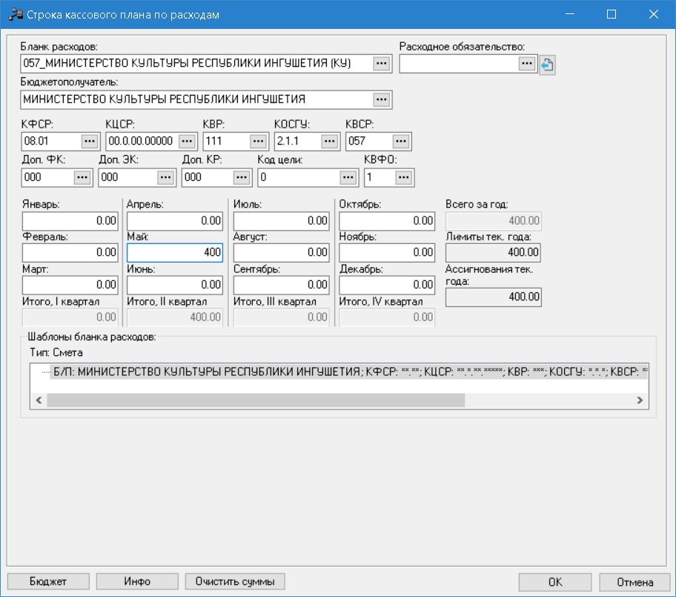
1.Указываем помесячные суммы кассового плана (общая суммы кассового плана по месяцам не должна превышать Лимитов и Ассигнований тек.года)
После внесения сумм кассового плана необходимо нажать Ок
Форма нового ЭД «Кассовый план по расходам» будет выглядеть следующим образом:
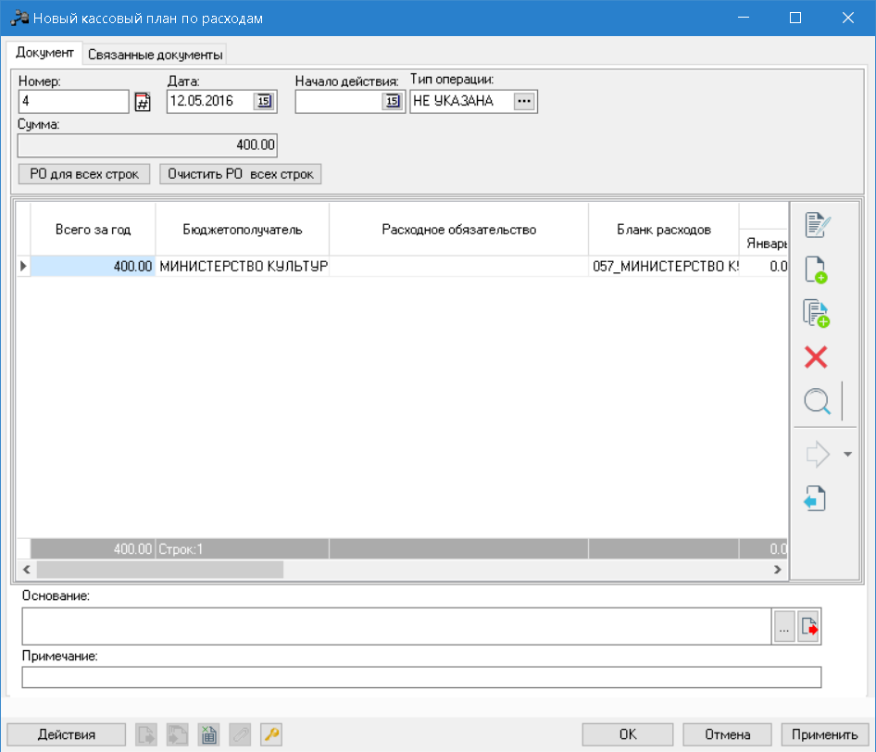
Таким образом заносим суммы кассового плана по другим бюджетным строкам. Для облегчения работы можно копировать уже созданную бюджетную строку кнопкой  , изменять в ней определённый код и сумму, как показано на примере ниже:
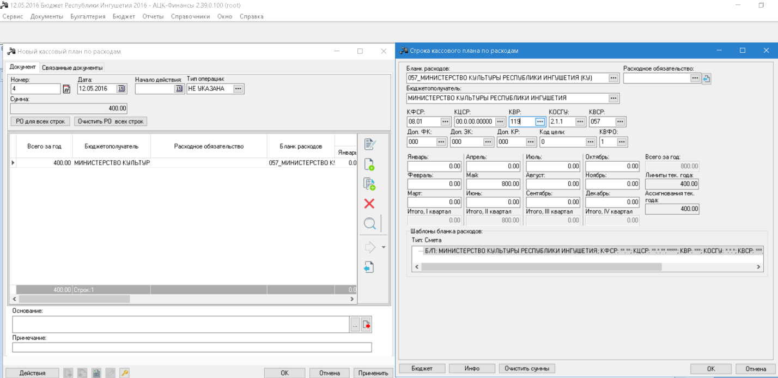
В данном случае изменения коснулись КВР и сумма кассового плана на май составляет 800р.
После внесения всех требуемых бюджетных строк необходимо нажать Применить для сохранения ЭД «Кассовый план по расходам». Документ перейдёт на статус Отложен:
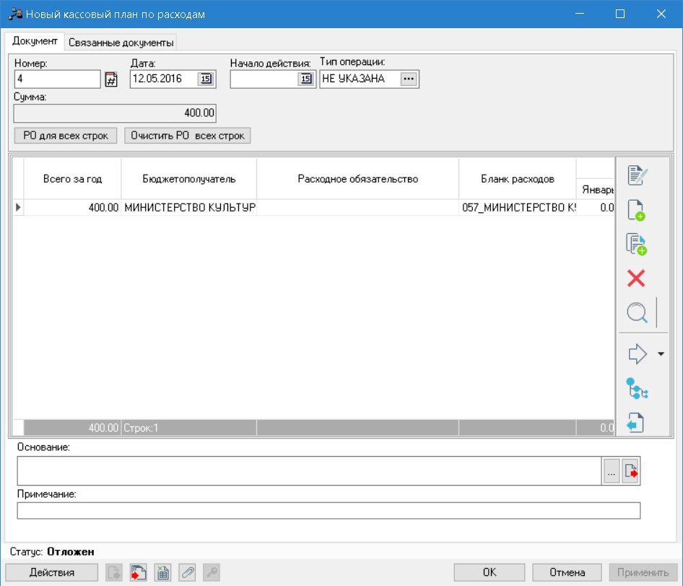
Далее ЭД «Кассовый план по расходам» необходимо обработать до статуса На утверждении ГРБС
Для этого нажимаем на кнопку Действие и выбрать действие Обработать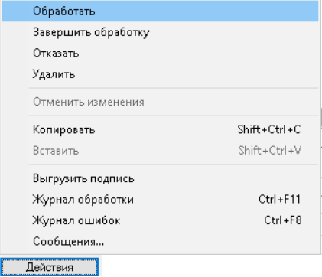
Эд «Кассовый план по расходам» перейдёт на статус Новый
Снова нажимаем на и выбрать действие Направить на утверждение ГРБС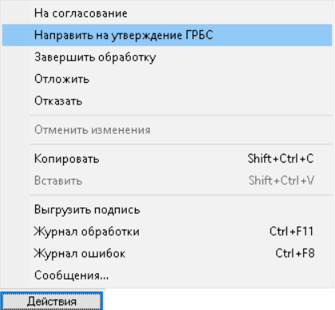
Эд «Кассовый план по расходам» перейдёт на статус На утверждении ГРБС
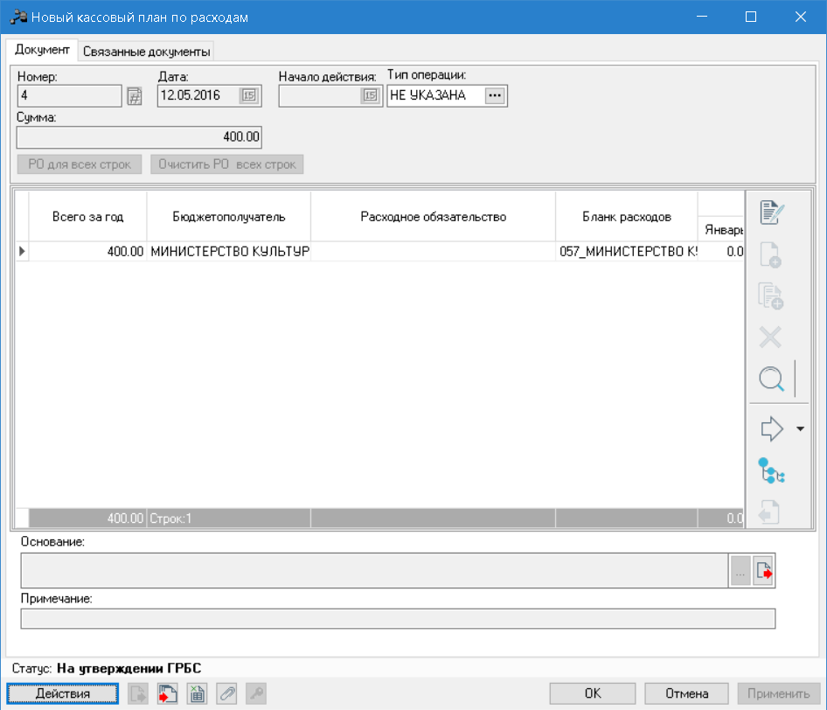
Далее МинФин формирует сводный «Кассовый план по расходам» по росписи

